МИНИСТЕРСТВО НАУКИ И ВЫСШЕГО ОБРАЗОВАНИЯ РОССИЙСКОЙ ФЕДЕРАЦИИ
ФЕДЕРАЛЬНОЕ ГОСУДАРСТВЕННОЕ БЮДЖЕТНОЕ
ОБРАЗОВАТЕЛЬНОЕ УЧРЕЖДЕНИЕ ВЫСШЕГО ОБРАЗОВАНИЯ
«ДОНСКОЙ ГОСУДАРСТВЕННЫЙ ТЕХНИЧЕСКИЙ УНИВЕРСИТЕТ» (ДГТУ)

Факультет «Информатика и вычислительная техника»
Кафедра «Кибербезопасность информационных систем»

на тему «Коллекции, списки, одномерные и многомерные массивы, работа с датой и временем в ЯП Java, Kotlin и JavaScript. Использование подпрограмм в ЯП Java, Kotlin и JavaScript. Сравнение возможностей языков, их достоинства и недостатки.

Лабораторная работа № 11

Выполнили: студенты группы ВКБ41
Савин Александр
Сац Никита
Пересада Никита
Якушевский Сергей
(Фамилия, имя, отчество)
Проверил: профессор
Черкесова Лариса Владимировна
(Фамилия, имя, отчество)

Обработка массивов в Java, Kotlin и JavaScript

Java
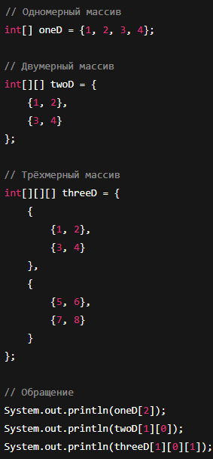
Вывод


Kotlin
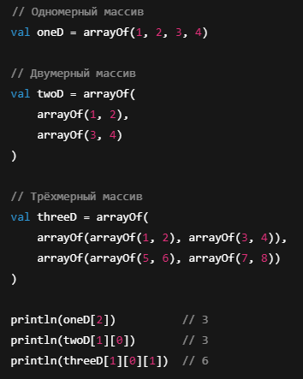
Вывод


Java Script
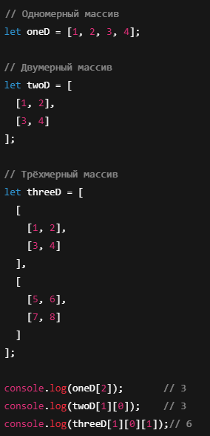

Вывод


Коллекции, как умные массивы. Итераторы и их методы. Списки как варианты коллекций. Преобразование коллекций в массивы и обратно. Примеры и скриншоты.

Java
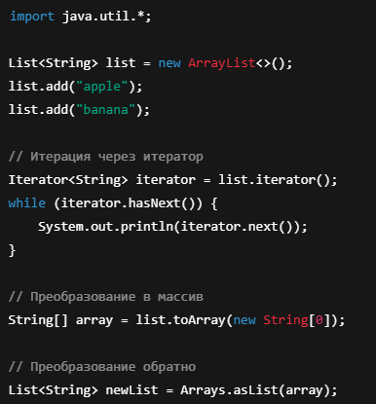
Вывод

Kotlin
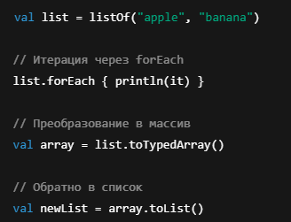
Вывод


JavaSript
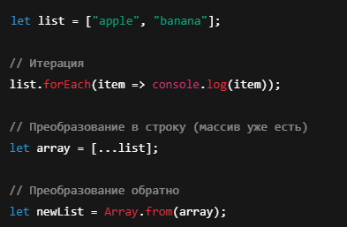
Вывод


Строки как объекты, в языках ООП Java, Kotlin и JavaScript. Преобразование строк. Длинные строки. Класс StringBuffer. Примеры и скриншоты.

Java
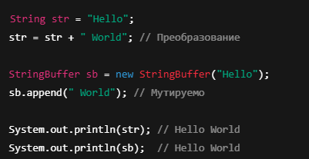
Вывод
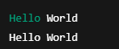

Kotlin
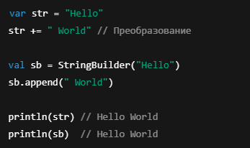
Вывод
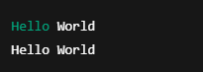

JavaScript
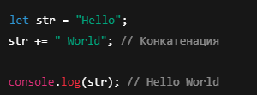
Вывод


Сравнительная таблица объявления и обращения к массивам

Я | Одномерный массив | Двумерный массив | Трёхмерный массив
J | int[] arr = {1,2}; | int[][] arr = {{1,2},{3,4}}; | int[][][] arr = {{{1,2}},{{3,4}}};
K | val arr = arrayOf(1,2) | val arr = arrayOf(arrayOf(1,2)) | val arr = arrayOf(arrayOf(arrayOf()))
JS | let arr = [1,2]; | let arr = [[1,2],[3,4]]; | let arr = [[[1,2]],[[3,4]]]

Типы–перечисления в ЯП Java, Kotlin и JavaScript. Привила их использования. Применение зарезервированного слова enum. Примеры и скриншоты.
Перечисления (enum) — это типы данных, состоящие из фиксированного набора констант. Используются для удобства, читаемости и безопасности кода.

Java
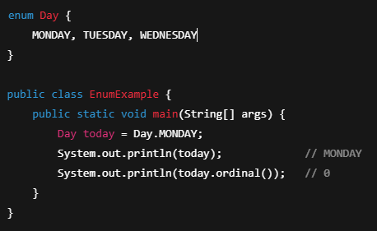
Вывод


Kotlin
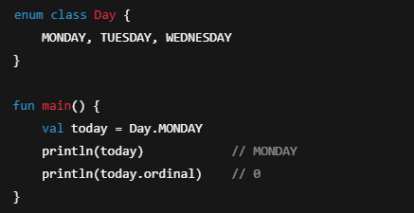
Вывод


JavaSript
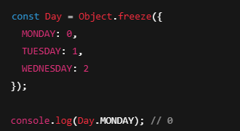
Вывод


Работа с датой и временем в ЯП Java, Kotlin и JavaScript. Классы java.util.Time и java.util.Date. Функция System.currentTimeMillis(). Конструкторы для создания объектов с заданной датой и временем. Примеры и скриншоты.
Работа с датой позволяет получать текущее время, рассчитывать интервалы и устанавливать конкретные значения.

Java
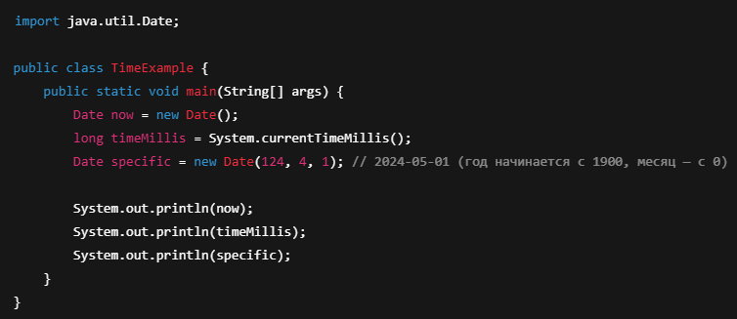
Вывод
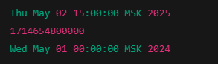

Kotlin
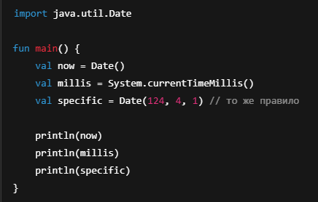
Вывод
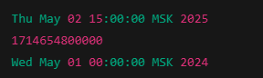

JavaSript
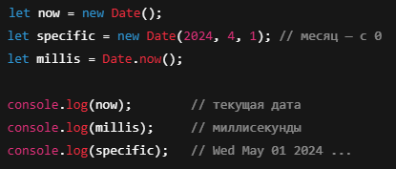
Вывод
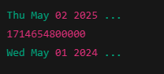

Исключительные ситуации (exceptions) и методы их обработки. Защищённый блок программного кода try catch. Перехват exceptions в Java, Kotlin и JavaScript. Примеры.

Обработка исключений предотвращает аварийное завершение программы при ошибках выполнения.

Java
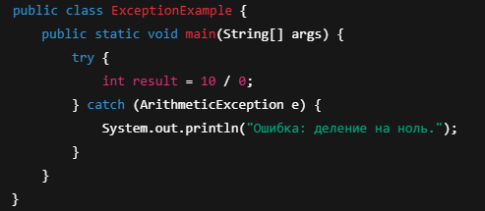\
Вывод


Kotlin
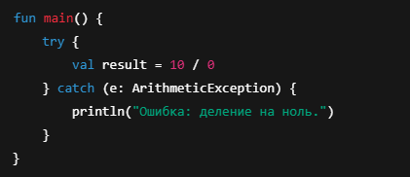
Вывод


JS
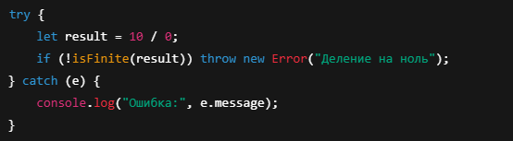
Вывод


Достоинства и недостатки использования коллекций, списков и массивов, обработки даты и времени в ЯП Java, Kotlin и JavaScript. Сравнение скриншотов.

Характеристика | Java | Kotlin | JavaScript
Массивы | Фиксированный размер, высокая производительность | То же, но более безопасный синтаксис | Гибкие, легко расширяются
Коллекции / списки | List, Set, Map — гибкие и мощные | Стандартные коллекции + расширенные методы | Массивы = коллекции, доступны методы map, filter
Итераторы | Чёткие, через Iterator | Удобные forEach, indices, итераторы | Циклы и методы (forEach, map)
Дата и время | Date, Calendar, LocalDateTime | Наследует Java API | Класс Date, методы getFullYear, toLocaleString
System.currentTimeMillis() | Возвращает миллисекунды | То же | Date.now()

Достоинства:

Коллекции и списки: гибкость, расширяемость, поддержка сортировки.
Массивы: быстрая работа, особенно с числовыми данными.
Работа с датой: простота получения текущего времени.

Недостатки:

Java-массивы не изменяемы.
Date в Java устарел — лучше использовать LocalDateTime.
В JavaScript Date может вести себя непредсказуемо при разных временных зонах.

Функции в Java, Kotlin и JavaScript. Передача примитивных типов данных в функции. Методы как функции. Передача примитивных аргументов в функцию. Формальные и фактические параметры в ЯП Java, Kotlin и JavaScript. Примеры и скриншоты.

Функции — основной инструмент повторного использования кода. Примитивы передаются по значению.

Java
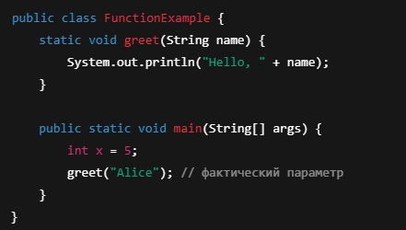
Вывод


Kotlin
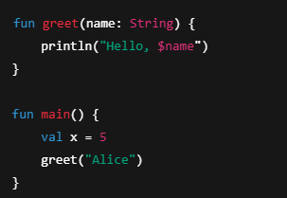
Вывод


Js
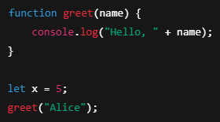
Вывод


Термин | Java | Kotlin | JavaScript
Формальный параметр | name | name | name
Фактический параметр | "Alice" | "Alice" | "Alice"
Передача примитива | По значению | По значению | По значению
Метод как функция | void greet() | fun greet() | function greet()

Передача данных в подпрограмму. Локальные и глобальные переменные, правила их использования. в языках ООП Java, Kotlin и JavaScript. Примеры и скриншоты.

Java
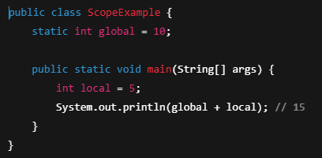
Вывод


Kotlin
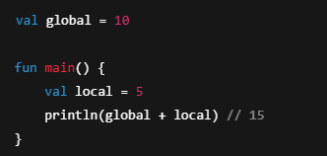

JS
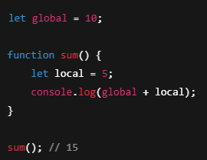

Характеристика | Java | Kotlin | JavaScript
Глобальная переменная | static int global = 10; | val global = 10 | let global = 10
Локальная переменная | int local = 5; | val local = 5 | let local = 5;
Передача в функцию | Только по значению | По значению | По значению
Изменение глобальной | Через static | Через var/val | Через let, var

Модификаторы доступа private, protected и public. Правила видимости в языках ООП Java, Kotlin и JavaScript. Примеры и скриншоты.

Модификатор | Java | Kotlin | JavaScript
public | Доступен везде | По умолчанию | Все свойства по умолчанию публичны
protected | Доступ в пределах пакета и подклассов | Только в подклассах | Нет прямой поддержки
private | Только внутри класса | Только внутри класса/файла | С префиксом # (ES2022)

Java
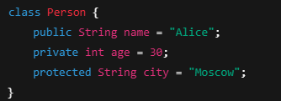

Kotlin
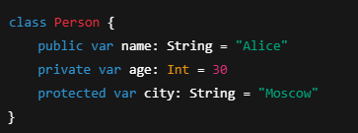

JS
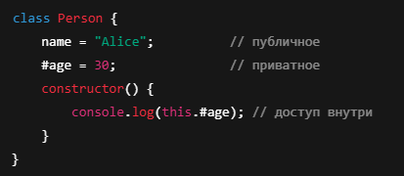

Ссылка на объект this Java, Kotlin и JavaScript. Применение ссылки this, скриншоты. Классы данных (data classes) для автоматизации генерации кода классов, для хранения данных. Особенности их применения в ЯП Java, Kotlin и JavaScript. Примеры.

sthis` указывает на текущий объект класса. Используется для доступа к полям, методам, конструкторам.
Java
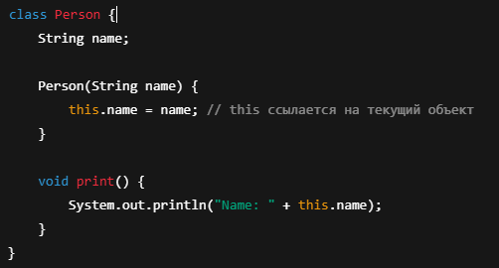
Kotlin
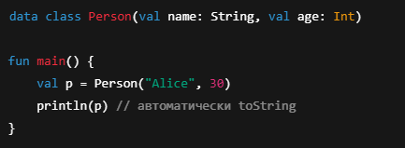

JS
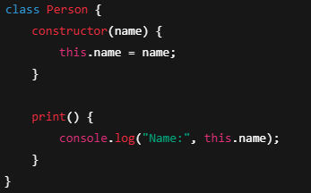

Особенности data class в Kotlin:
Автоматически генерируются equals(), hashCode(), toString(), copy().
Удобно использовать для DTO, хранения состояний.

Сравнительный анализ ЯП при использовании подпрограмм. Методы, процедуры и функции. Особенности их применения в Java, Kotlin и JavaScript. Примеры.

Характеристика | Java | Kotlin | JavaScript
Метод | Часть класса | То же | В классе с function или =>
Функция | Через static или main() | Отдельно от классов | Отдельно или в объекте
Процедура | Метод void (без return) | fun без return | Функция без return

Java
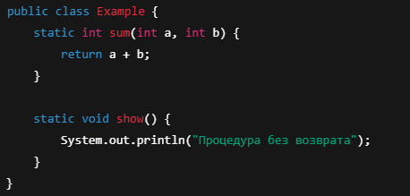

Kotlin
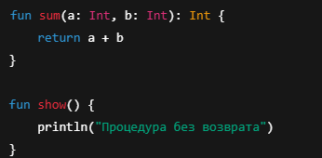

JS
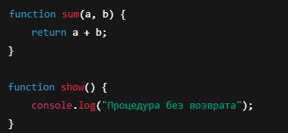

Вывод:
В Java функции вне классов невозможны всe методы.
В Kotlin можно писать функции вне классов.
В JavaScript — функции являются объектами первого класса, могут передаваться как значения.

